Python和GDAL绑定

- 编译GDAL库

在linux下编译gdal-3.0.2

首先得编译sqlite3和proj-6.1.0两个依赖库。

#在centos上编译安装sqlite3,安装目录为/home/sqlite

#解压sqlite3源码

tar -zxf sqlite-autoconf-3080403.tar.gz

#进入源码目录

cd sqlite-autoconf-3080403

#设置编译选项

./configure --prefix=/home/sqlite

#编译和安装

make && make install

#在centos上编译安装proj-6.1,安装目录为proj-6.1.0

#解压proj-6.1.0源码
tar xzvf proj-6.1.0_src.tar.gz
#进入源码目录
cd proj-6.1.0_src
#设置编译选项
./configure --prefix=/home/work/proj-6.1.0/
#编译和安装
make && make install

如果不指定安装路径，默认安装路径为/usr/local/share

在windows平台下绑定：

D:\Software\DevTools\envs\PythonCodeLib\python.exe setup.py install

注意如果你的机器上有多个Python版本，这里可以指定哪个版本的python和gdal库绑定，只需在这里指定python.exe的绝对路径即可。

【python】 安装gdal报错：DLL load failed: 找不到指定的模块

添加gdal的dll所在的环境变量
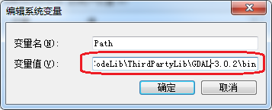

添加GDAL_DATA环境变量，如下图：

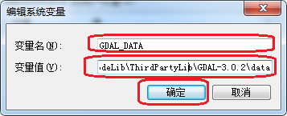

重启PyCharm。

cd /home/work/gdal-3.0.2_src/swig

python setup.py install

extensions/gdal_wrap.cpp:173:21: 致命错误：Python.h：没有那个文件或目录
# include <Python.h>

解决办法是：

执行命令安装python-dev：yum install python-devel

编辑/etc/profile文件
vi /etc/profile
设置gdal的相关环境变量：
#设置gdal和proj的库加载路径
export LD_LIBRARY_PATH=./:/home/work/gdal-3.0.2/lib:/home/work/proj-6.1.0/lib
#设置GDAL_DATA环境变量
export GDAL_DATA=/home/work/gdal-3.0.2/data
完成后运行命令: source /etc/profile
来使/etc/profile生效。

import gdal, osr
import osgeo.gdal
osgeo.gdal.GetDriverByName

编写测试：

Python - 优雅而简单地完成http请求
http://baijiahao.baidu.com/s?id=1599992188940440730&wfr=spider&for=pc

